
COMMUNE DE TREIGNAC
ARRETE DU MAIRE
INTERDICTION TEMPORAIRE DU STATIONNEMENT
AT141-2026
Le Maire de la commune de Treignac,
VU la loi n°82-623 du 22 juillet 1982 modifiant et complétant la loi n°82-213 du 2 mars 1982 relative aux droits et libertés des communes, des départements et des régions et précisant les nouvelles conditions d'exercice du contrôle administratif sur les actes des autorités communales, départementales et régionales,
VU le Code Générale des Collectivités Territoriales, et notamment ses articles L.2212-1 et suivants,
VU le Code Pénal, et notamment son article R.610-5,
VU le Code de la Route,
VU le Code de la Voirie Routière,
VU l'arrêté interministériel du 24 novembre 1967, modifié et complété, relatif à la signalisation des routes et des autoroutes,
VU l'instruction interministérielle sur la signalisation routière, approuvée par l'arrêté interministériel du 7 juin 1977 modifié et complété,
CONSIDÉRANT la demande de Mr Laurent en date du 5 octobre concernant l’occupation par plusieurs mobil-homes sur une partie du parking du camping Flower.
CONSIDÉRANT qu’il convient de réserver le stationnement sur la moitié du parking Flower camping du lundi 5 octobre jusqu’au 20 octobre 2026 pour permettre l’occupation temporaire de plusieurs mobil-homes et d'assurer la sécurité des usagers.
ARRETE
Article 1 : le stationnement est réservé sur la moitié du parking du camping Flower, du lundi 5 octobre jusqu’au 20 octobre 2026, pour permettre l’occupation temporaire de plusieurs mobil-homes.

Article 2 : La mise en place de la signalisation réglementaire est à la charge de l’organisateur, celui-ci se rapproche des services techniques communaux pour la mise à disposition des matériels nécessaires.

Article 3 : Les infractions au présent arrêté seront constatées par procès-verbaux et poursuivies conformément à la législation. Tout stationnement de véhicule interdit aux termes du présent arrêté sera considéré comme gênant et verbalisé au titre de l'article R.417.10 du Code de la Route. Une Mise en fourrière du véhicule gênant pourra alors être effectuée aux frais du contrevenant.

Article 4 : Conformément à l'article R.421-1 du Code de Justice Administrative, le présent arrêté pourra faire l'objet d'un recours contentieux devant le Tribunal Administratif de Limoges dans un délai de deux mois à compter de sa date de notification ou de publication ou par l'application informatique.

Article 5 : M. Laurent Nicolas, M. le chef de brigade de Gendarmerie de Treignac, M. l’adjudant-chef du centre de secours de Treignac sont chargés, chacun en ce qui les concerne, de l’application du présent arrêté qui sera publié et dont ampliation sera transmise à :

- Le commandant de la brigade de la Gendarmerie de Treignac
- L’adjudant-chef du centre de secours de Treignac
- M. Laurent Nicolas, conseiller
Fait à Treignac le 6 octobre 2026
Le Maire,
Alexia LEGRAIN

STATIONNEMENT INTERDIT
PARKING DU CAMPING FLOWER

A PARTIR DU LUNDI 5 OCTOBRE 2026

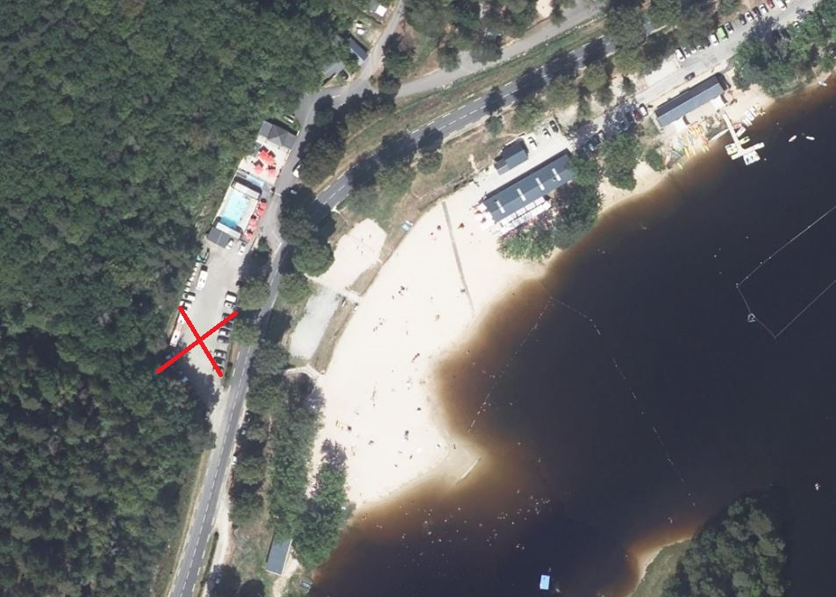
Stationnement réservé

ARRÊTE MUNICIPAL N°AT141-2026

